муниципальное бюджетное дошкольное образовательное учреждение

детский сад № 8 «Звёздочка»

**Отчёт**

**о проведённых мероприятиях**

**в рамках природоохранного**

**социально-образовательного проекта**

**«Эколята-дошколята»**

**за III квартал 2024г.**

**(июль, август, сентябрь)**



ст. Егорлыкская

2024-2025уч.г.

Природоохранный социально-образовательный проект «Эколята-дошколята» является инновационным инструментарием развития дошкольного образования экологической направленности. Проект, направлен на формирование экологической культуры у воспитанников ДОУ.

В реализации природоохранного социально-образовательного проекта «Эколята-дошколята» принимают участие дети, родители и педагоги средней дошкольной группы «Любознайки».

В течение всего периода (июль, август, сентябрь) продолжалась работа по реализации плана мероприятий экологической направленности. В группе и ДОУ в целом была организована и проведена разносторонняя деятельность:

- Познавательные занятия;

- Экскурсии в природу;

- Трудовая деятельность в уголке природы, на участке и на огороде;

- Чтение литературы, рассматривание демонстрационного материала, заучивание стихов, пословиц, поговорок.

- Дидактические, сюжетно-ролевые, подвижные игры.

- Проведение музыкальных и спортивных развлечений

- Оформление выставки детских работ;

- Наблюдение за животным и растительным миром, за трудом взрослых

- Экспериментирование.

В летний оздоровительный период в нашем ДОУ продолжается образовательная деятельность. 26 июля 2024г. для ребят разных возрастных групп было проведено развлечение  **"Эколята дошколята - друзья и защитники природы!"** <https://t.me/zvezdo4ka_8/471>

## C:\Users\Наталия_Ирина\Desktop\20240719_100046.jpg C:\Users\Наталия_Ирина\Desktop\20240830_101047.jpg C:\Users\Наталия_Ирина\Desktop\IMG_20240924_153157_038.jpg

Дети были очень рады новой встрече со сказочными героями - Эколятами: Шалуном, Умницей, Тихоней и Ёлочкой, которые приготовили для детей интересные задания и провели их с помощью воспитателей. Шалун приготовил для ребят весёлую физкультурную  минутку «Дети по лесу гуляли», Умница - экологические загадки.  Вместе с Ёлочкой дети обсуждали правила поведения в природе: как надо поступать и как поступать нельзя, а Тихоня предложил подвижные  и дидактические игры: «Прилетели птицы», «Можно-нельзя», «Принеси цветы», «Вершки-корешки».

Дети читали стихи, танцевали, убирали мусор. Со всеми заданиями ребята справились отлично и теперь готовы стать настоящими защитниками природы.

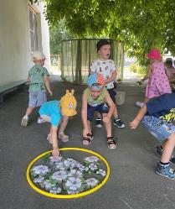 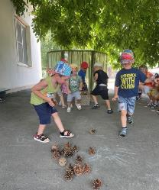 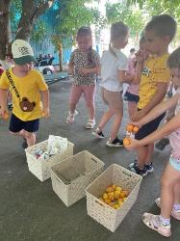

В завершении лета мы привели в порядок наши клумбы, убрали «осенний мусор» и посадили новые саженцы: орех, тую. Воспитанники были полностью увлечены данным мероприятием. Каждый с удовольствием принимал участие в посадке и сборе мусора, каждый внес свой вклад!

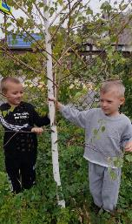 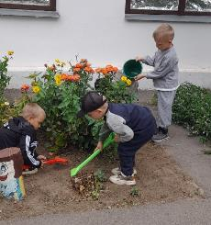 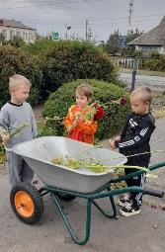

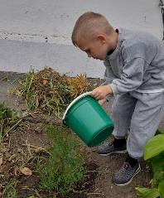 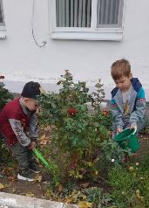 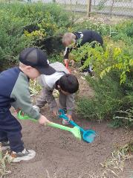

Для экологического воспитания детей широко используется метод проектов. Был разработан и реализован проект «Осенний калейдоскоп» для детей средней группы <https://t.me/zvezdo4ka_8/495>

Который включает в себя прогулки, наблюдения, экскурсии, чтение художественной литературы, энциклопедий, проведение опытов и экспериментов, составление рассказов, беседы, минутки тишины и т.д. На прогулках знакомили детей с изменениями природы по сезонам (продолжительность дня, погода, изменения в жизни растений и животных, труд людей). На прогулках организовывались игры с природным материалом (песок, вода, листья, плоды). Ведь играя, ребенок познает многоликий мир природы, учиться общаться с животными и растениями, взаимодействовать с предметами неживой природы.

  При проведении экскурсий, наблюдений ребята наглядно могли увидеть красоту нашей планеты, животный и растительный мир. Увидели и поговорили о том, как загрязняется наша планета, по каким причинам гибнет все живое и как люди своими руками убивают красоту Земли.      На тематическом занятии дети познакомились с глобусом, узнали, почему Землю называют   голубой  планетой, побеседовали о том, что Земле грозит опасность и исходит она от нас - людей. Узнали, что наша планета нуждается в защите. О том, что всем нам хочется, что бы на ней цвели сады, в небе светило солнце, звучал детский смех.   В течение каждого дня полученная информация помогает ребятам открыть новые знания и  приобрести понимание необходимости бережного, созидательного отношения к окружающему миру.

Для систематизации полученных знаний использовали чтение художественных произведений, беседы, рассматривание картин и иллюстраций, дидактические игры. Просмотр фильмов. После чтения с детьми проводились беседы, задавая вопросы, видели в глазах детей сочувствие и сопереживание, радость и восторг. Очень приятно, когда дети задают вопросы, где проявляется у них забота и любовь о друзьях наших меньших: «А его кто-нибудь спасёт?», «А они не замёрзнут?», «А почему ему никто не помог?» Очень важно донести до детей смысл произведения. Дети стали более эмоционально отзывчивы, они умеют видеть красоту окружающих объектов и выражать свое отношение в художественно-творческой деятельности.

 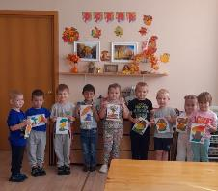 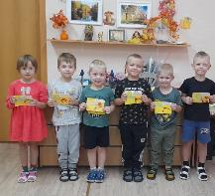

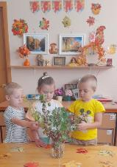 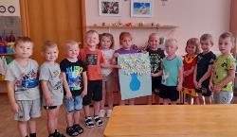 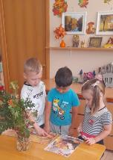

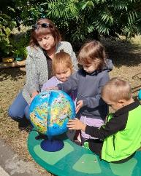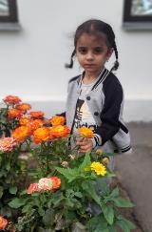 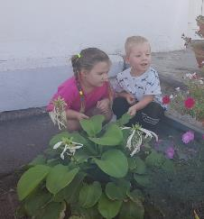

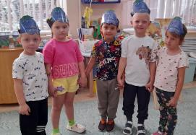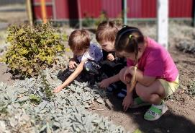

В соответствии с письмом Государственного автономного учреждения дополнительного профессионального образования Ростовской области «Институт развития образования» о проведении Регионального этапа Всероссийского фестиваля «Праздник эколят – молодых защитников природы» воспитанники средней дошкольной группы «Любознайки» 23 сентября 2024 года приняли участие  в Региональном этапе Всероссийского фестиваля «Праздник Эколят – молодых защитников природы», где представили конкурсный материал - ***Творческое выступление команды образовательного учреждения*** (видеоклип - выступления агитбригады). <https://disk.yandex.ru/d/cutttXFocJC2IQ>

Данное мероприятие было направлено на экологическое просвещение,  формирование ответственного экологического поведения, повышение естественнонаучной грамотности детей и взрослых. В ходе выступления дети читали стихи на экологическую тему, исполнили песню «Защитники природы», в театрализованной форме представили сценку «Жили у бабуси…», где привлекли своим выступлением внимание к проблемам окружающей среды и осознано-правильного отношения к нашей планете.

Коллективно выполнили задания «Запрещающие знаки», «Чей малыш», «Живое-неживое», поиграли в интересные игры  «Кто это? Что это?»,  «Угадайка» с мешочками-сюрпризами. А ещё, ребята, как настоящие туристы убирали мусор и правильно его сортировали.

Отчётные фото/видеоматериалы о проведении Праздника Эколят разместили в социальных сетях <https://disk.yandex.ru/d/cutttXFocJC2IQ> с указанием региона, населённого пункта, наименования образовательной организации.

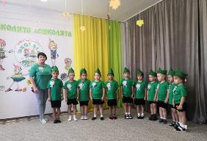 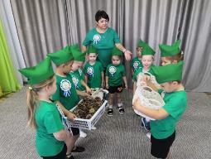

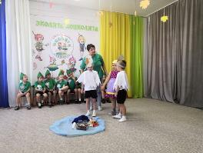 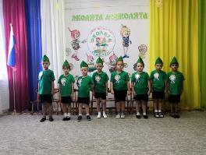

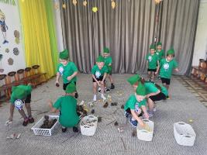 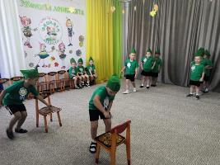

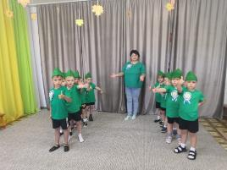 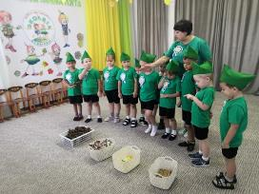

Благодаря проведению таких мероприятий у детей закладываются основы экологической культуры. Ребёнок учится действовать в коллективе, у него развиваются коммуникативные способности, то есть умение контактировать и сотрудничать друг с другом, решать проблемные ситуации.

Воспитанники нашего ДОУ стали победителями всероссийских и международных экологических конкурсов:

 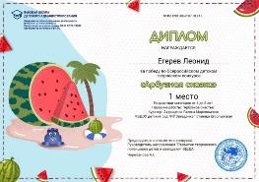

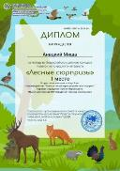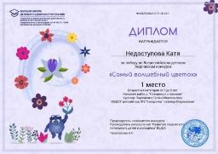

|  |  |  |  |  |  |  |
| --- | --- | --- | --- | --- | --- | --- |
| 1. | «Невероятные животные» | Всероссийский | 26.06.2024г. | Архипова Ева | диплом 1 место | онлайн |
| 2. | «Арбузная сказка» | Всероссийский | 07.08.2024г. | Егерев Леонид | диплом 1 место | онлайн |
| 3. | «Самый волшебный цветок» | Всероссийский | 21.08.2024г. | Недоступова Катя | диплом  1 место | онлайн |
| 4. | «Лесные сюрпризы » | Всероссийский | 24.08.2024г. | Анацкий Миша | диплом  1 место | онлайн |
| 5. |  |  |  |  |  |  |

Так же мы планируем участвовать в областном конкурсе детских экорисунков «Мусор Дону не к лицу».

Мы продолжаем нашу работу, которая, как мы надеемся, будет способствовать развитию понимания ребёнком неразделимого единства человека и природы, пониманию общечеловеческой ценности природы. Поможет каждому ребёнку осознать необходимость сохранения, охраны и спасения природы для выживания на земле самого человека.